ПАСПОРТ
Зажим анкерный «Клиновой»
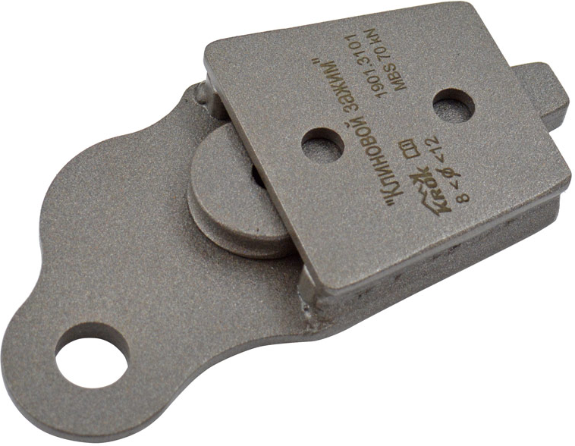

- Общие сведения
1.1. Зажим анкерный «Клиновой» (далее – устройство, изделие) — простое и надёжное самостоятельное механическое устройство, предназначенное для создания петли (в качестве конечной анкерной точки) с целью присоединения стального троса (каната) гибкой анкерной линии к конечному структурному анкеру при ее установке и натяжении между опорами.
1.2. Используется при монтаже гибких анкерных тросовых линий, в которых в качестве анкерной направляющей задействуется стальной трос (канат), в качестве самостоятельного элемента страховочной анкерной системы.
1.3. Может применяться промальпинистами, спасателями и пожарными для организации подвесных горизонтальных, наклонных или вертикальных тросовых перил.

- Технические характеристики и принцип работы
2.1. Принцип работы устройства заключается в том, что тросовая петля, заведённая в обойму зажима анкерного «Клинового», удерживается в ней, расклиниваясь скользящим в обойме клином вследствие натяжения анкерной тросовой направляющей, что позволяет предохранять трос от истирающих нагрузок, а также обеспечить безопасное и надежное функционирование самой тросовой анкерной направляющей в процессе монтажа и эксплуатации.
2.2. Конструктивно зажим анкерный клиновой представляет собой металлическую конструкцию, состоящую из двух деталей: обоймы-корпуса, сужающегося к выходу, и клина, вставляемого в сужающуюся полость обоймы и перемещаемого внутри нее.
Корпус представляет собой полую ассиметричную стальную сварную конструкцию, которая состоит из основания (1) с присоединительным отверстием и крышки (3), между которыми установлены дистанционные планки квадратного сечения (5), которые, в свою очередь, приварены к основанию и крышке сплошным сварным швом, образуя условный сужающийся «карман» с выходом в нижней части. С обратной стороны к основанию вверху обоймы приварена накладка усиливающая (4), соосная с присоединительным отверстием и упрочняющая его. Отверстия, сделанные в крышке корпуса, позволяют визуально контролировать положение клина в сужающейся внутренней полости зажима в процессе натяжения тросовой направляющей.
Клин (2) имеет трапецеидальную форму, при этом угол трапеции подобран таким образом, что возможное перемещение клина имеет достаточную величину, необходимую для эффективного натяжения тросовой направляющей. В верхней части клина расположено технологическое отверстие, используемое в процессе установки и демонтажа зажима клинового.
Тросовая петля, заведённая в углубление в виде роликового ручья, расположенное на радиальное части клина, втягивает сам клин в обойму и удерживается в ней, расклиниваясь подвижным клином в сужающейся обойме зажима (Рис.1).
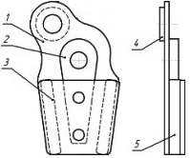
Рис.1. Схематическая конструкция зажима анкерного «Клиновой».

2.3. Конструктивные и технологические особенности устройства зажима клинового позволяют достигать определенных преимуществ при его эксплуатации и обслуживании. Так:
- конструкция изделия оптимальна и позволяет достигать очень высокой эффективности закрепления троса в анкерном клиновом зажиме, которая составляет 80-100% от паспортной минимальной разрывной нагрузки троса;
- асимметричное расположение присоединительного отверстия в отношении оси симметрии обоймы зажима позволяет правильно распределить нагрузку вдоль линии натяжения каната без его изломов, что облегчает натяжение тросовой направляющей до требуемого уровня;
- в отличии от опрессованных конечных петель, использование клинового зажима позволяет быстро подогнать длину троса под необходимый размер между конечными структурными анкерами, что облегчает процесс монтажа тросовой анкерной линии;
- форма щеки обоймы клинового зажима максимально оптимизирована (в сравнении с предыдущими модификациями изделия), в связи с чем зажим стал значительно легче (на 27%, 1,1 кг против 1,5 кг) и, как следствие, более удобен в эксплуатации и техническом обслуживании;
- клин имеет на радиальной части углубление в виде роликового ручья, что служит для дополнительной защиты от соскальзывания троса с поверхности клина в процессе эксплуатации.
2.4. Анкерный «Клиновой зажим» имеет два исполнения: для использования со стальными канатами диаметрами от 8 до 11 мм или от 9 до 12 мм. Под заказ возможно изготовление клиновых зажимов с иными размерами и характеристиками.
2.5. В качестве материала, из которого изготовлен зажим клиновой используется конструкционная сталь.
2.6. Для защиты от атмосферных осадков и для улучшенной эстетики все элементы устройства защищены порошковым защитным покрытием.
2.7. Маркировка изделия наносится на крышку корпуса, и содержит следующую информацию (Рис.2):
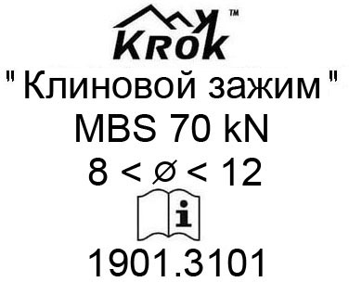 | - логотип торговой марки производителя (ТМ KROK);  - наименование изделия;  - разрушающая нагрузка устройства;  - диаметры используемых с зажимом клиновым канатов;  - информационный знак о необходимости ознакомиться с инструкцией перед использованием;  - серийный номер изделия
Рис. 2. Пример элементов маркировки зажима клинового анкерного
2.8. Изделие полностью удовлетворяет стандартам: EN 795, или EN/TS 16415.
При этом прочность зажима анкерного «Клинового» значительно выше, чем того требуют вышеуказанные стандарты.
2.9. Технические характеристики зажима клинового приведены в таблице (Табл.1):
Таблица 1
Параметр | Значение
Предельная рабочая нагрузка WLL (Working Load Limit), кН | 56
Разрушающая нагрузка MBS (Minimum Breaking Strength), кН | 70
Диаметры стальных канатов, используемых с устройством, мм | 8-12
Масса, г | 1100

2.10. Основные размеры (габаритные и присоединительные) зажима анкерного «Клинового» представлены на рисунке (Рис. 3) и в таблице (Табл.2).
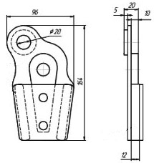
Рис. 3. Основные габаритные и присоединительные размеры зажима клинового.

Таблица 2.
Наименование модификации | Габаритные размеры, мм |  |  | Диаметр присоединительного отверстия, мм
 | Ширина | Толщина | Высота
Зажим анкерный «Клиновой» | 96 | 27 | 164 | Ø20

2.11. Внимание! Приведенные основные размеры (габаритные и присоединительные), а также масса зажима клинового анкерного могут отличаться от заявленных, в силу постоянной оптимизации изделия, проводимой ТМ KROK, с сохранением его силовых технических характеристик.

2.12. Изделие имеет исполнение для использования в макроклиматических районах с умеренным и холодным климатом – УХЛ1.

- Правила использования и рекомендации по эксплуатации
3.1. Внимание! Перед использованием данного оборудования необходимо:
- прочитать настоящий паспорт и понять инструкцию по эксплуатации;
- пройти специальную тренировку по его применению;
- познакомиться с потенциальными возможностями изделия и ограничениями по его практическому применению;
- осознать и принять вероятность возникновения рисков, связанных с применением этого оборудования;
- иметь план спасательных работ и средства для быстрой его реализации на случай возникновения сложных ситуаций в процессе применения данного оборудования.
3.2. Промышленный альпинизм и любые подобные виды деятельности, связанные с использованием данного оборудования при работе на высоте потенциально опасны, поэтому последствиями неправильного выбора, неправильного использования или плохого обслуживания оборудования могут стать повреждения, серьезные травмы или даже смерть.
3.3. Вследствие этого данное оборудование должно использоваться только обученными и компетентными лицами, что требует от пользователя обязательного получения квалифицированного обучения перед использованием продукта. В противном случае пользователь при эксплуатации данного оборудования должен постоянно находиться под непосредственным контролем квалифицированного и компетентного лица с целью снижения возможных рисков.
3.4. Пользователь также должен иметь соответствующий медицинский допуск для работы на высоте; обладать достаточной физической подготовленностью, чтобы контролировать свою собственную безопасность и возможные аварийные ситуации при работе.
3.5. При использовании данного оборудования, всегда нужно контролировать положение анкерного устройства или анкерной точки, чтобы свести к минимуму вероятность падения и/или потенциальную высоту падения. Также необходимо контролировать безопасное расстояние под рабочим местом пользователя перед каждым использованием оборудования, чтобы в случае падения, не допустить контакта его с рабочей поверхностью или любым другим препятствием.
3.6. Всё оборудование необходимо использовать только в соответствии с инструкциями производителя, при этом последний не несет никакой ответственности за повреждения, травмы или смерть пользователя в результате неправильного использования или изменения изделия.
3.7. Внимание! Вы самостоятельно несете ответственность за свои действия, решения и их последствия. И если вы не в состоянии или находитесь не на соответствующей должности, чтобы принять на себя эту ответственность, не используйте данное оборудованное.
3.8. Внимание! Данные правила и рекомендации представляют только некоторые правильные способы и техники использования оборудования, а также информируют только о некоторых потенциальных рисках, связанных с его использованием. Невозможно описать, показать или представить все возможные способы и варианты неправильного использования оборудования, и все возможные риски с этим связанные, поэтому необходимо помнить, что лично пользователь несет ответственность за соблюдение всех мер предосторожности и за правильное использование оборудования, так как деятельность, связанная с использованием данного снаряжения, опасна по своей природе, и снаряжение следует использовать так, как указано изготовителем в инструкции.
3.9. Изделие поступает к потребителю в собранном виде и дополнительного монтажа не требует.
3.10. При использовании зажимов анкерных следует принимать следующие меры предосторожности:
- перед использованием проверить обойму, клин и трос на целостность;
- завести свободный конец троса в обойму, расклинить клином и с помощью молотка посадить клин и трос как можно глубже в обойму;
- закрепить свободный (хвостовой) конец троса гаечным зажимом, как показано на рисунке (Рис.4), при этом хвостовой конец должен иметь длину не менее 150 мм;
- обратите особое внимание на правильность способа заделки стального каната в клиновую обойму зажима, как это показано на рисунке (Рис.5).

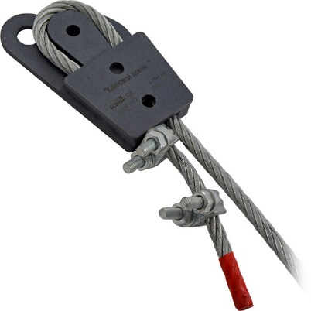
Рис. 4. Зажим анкерный «Клиновый» с заправленным стальным тросом.

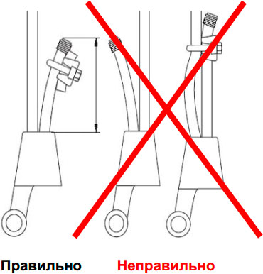
Рис. 5. Правильные и неправильные способы заделки стального каната в клиновую обойму

- никогда не прикладывать к обойме боковую нагрузку, потому что она не рассчитана на такое применение;
- используйте только оригинальный клин от изготовителя зажима по причине того, что размеры и форма иных клиньев могут не подойти;
- никогда не пользоваться клином от другого производителя, по причине того, что его размеры и форма могут не соответствовать оригинальным;
- помните, что эффективность соединения «трос — клиновой зажим» составляет 80–100% от минимальной разрывной нагрузки троса.

Внимание! Особое внимание при монтаже зажима клинового необходимо уделять прочности конструкции, к которой монтируется устройство.

- Техническое обслуживание, условия хранения и периодическая проверка
4.1. Для безопасной эксплуатации изделия необходимо во время каждого использования, но не реже одного раза в год, проводить его осмотр.
4.2. Изделие, его части и компоненты проверяются на наличие механических дефектов и повреждений. При их наличии либо наличия следов изношенности более чем на 5% от первоначального размера поперечного сечения эксплуатация таких изделия ЗАПРЕЩАЕТСЯ!
4.3. Иногда на поверхности изделия появляются признаки легкой ржавчины. Если ржавчина только поверхностная, изделие можно использовать в дальнейшем. Тем не менее, если ржавчина наносит ущерб прочности нагружаемой структуры или ее техническому состоянию, а также мешает правильной работе, изделие необходимо немедленно изъять из эксплуатации.
4.4. Не реже одного раза в 12 месяцев устройство должно быть проверено компетентным лицом. Кроме проверки компетентным лицом, изделие, вводимое в эксплуатацию или противостоявшее динамическому рывку должно проходить периодическую проверку испытанием статической нагрузкой.
4.5. Для этого необходимо приложить испытательную статическую нагрузку в направлении действия силы, которая возникает при срабатывании системы защиты, компонентом которой является в настоящий момент данное устройство. Время проведения испытания (выдержки) составляет 3-3,5 минут. Испытательная нагрузка должна быть равна 75% от предельной рабочей нагрузки (WLL - Working Load Limit) используемого с устройством каната. Допускается проверять устройство, как компонент страховочной системы, в составе которой оно используется, по методике проверки такой системы в целом.
4.6. Результаты всех детальных проверок должны быть записаны в отдельный журнал, а записи должны быть сохранены во время всего срока эксплуатации изделия. Дата осмотра и дата следующей инспекции должна заноситься в бланк осмотра изделия.
4.7. Во время эксплуатации изделие следует содержать в чистоте.
4.8. Хранить в сухом помещении, оберегать от воздействия агрессивных химических веществ. Срок хранения не ограничен.
4.9. Разрешается транспортировать любым видом транспорта при условии защиты изделия от механических повреждений, атмосферных осадков и воздействия агрессивных сред.

5. Гарантии изготовителя
5.1. Основные характеристики и функционирование изделия при отсутствии механического износа и надлежащем хранении сохраняются в течение всего срока эксплуатации.
5.2. Срок эксплуатации зависит от интенсивности использования.
5.3. Производитель установил срок гарантии на изделия 12 месяцев со дня продажи.
5.4. В течение гарантийного срока дефекты изделия, выявленные потребителем и возникшие по вине изготовителя, предприятие-изготовитель обязуется устранить в течение одного месяца со дня получения рекламации и самого изделия. Срок устранения гарантийных дефектов не входит в срок гарантии.
5.5. Гарантийные обязательства не распространяются на изделия, модифицированные потребителем либо использовавшиеся с нарушением правил эксплуатации, транспортировки или хранения, а также имеющие износ или механические повреждения инородными предметами. Также гарантия не распространяется на комплектующие, не изготавливаемые ТМ KROK.
5.6. Работодатели и пользователи принимают на себя окончательную ответственность за выбор и использование любого рабочего снаряжения. Изготовитель не несёт ответственности за нецелевое или неправильное использование изделия.

6. Комплектность и свидетельство о соответствии

6.1. Изделие проверено на соответствие нормативно-технической документации и признано годным к эксплуатации.

6.2. Продукция соответствует требованиям

6.3. Присвоен заводской номер № __________________________________________________
(в случае продажи нескольких изделий одного вида допускается перечисление присвоенных заводских номеров)

6.4. Дата изготовления

6.5. Дата продажи __________________

6.6. Подпись лица, ответственного за приёмку изделия ________________

6.7. Печать М.П.

Журнал периодических поверок на пригодность к эксплуатации

Дата и причина поверки | Результаты поверки: обнаруженные повреждения, произведенный ремонт и прочая соответствующая информация | Должность, ФИО и подпись ответственного лица | Пригодность к эксплуатации
1 | 2 | 3 | 4

